Zapopan, Jalisco siendo las 10:05 horas del día 19 de Diciembre de 2023, en las instalaciones de la Antesala de Cabildo de la Ex Presidencia Municipal, ubicada en AV. Hidalgo #151, en esta ciudad; se celebra la Vigésima Octava Sesión Ordinaria del año 2023, del Comité de Adquisiciones, del Municipio de Zapopan, Jalisco; convocada por Edmundo Antonio Amutio Villa, representante del Presidente del Comité de Adquisiciones, con fundamento en lo dispuesto en el artículo 20, artículo 25 fracción II, artículo 28 y artículo 29 del Reglamento de Compras, Enajenaciones y Contratación de Servicios del Municipio de Zapopan, Jalisco.

Punto número uno del orden del día, lista de asistencia. Se procede a nombrar lista de asistencia, de conformidad con el Artículo 20 y 26 fracción III del Reglamento de Compras, Enajenaciones y Contratación de Servicios del Municipio de Zapopan, Jalisco;

Estando presentes los integrantes con voz y voto:
Representante del Presidente del Comité de Adquisiciones.
Edmundo Antonio Amutio Villa.
Suplente.

Sindicatura.
Tania Álvarez Hernández.
Suplente.

Tesorería Municipal.
Talina Robles Villaseñor.
Suplente.

Dirección de Administración.
Cristian Guillermo León Verduzco.
Suplente.

Coordinación General de Desarrollo Económico y Combate a la Desigualdad.
Belén Lizeth Muñoz Ruvalcaba.
Suplente.

Representante de la Cámara Nacional de Comercio, Servicios y Turismo de Guadalajara.
Rogelio Alejandro Muñoz Prado.
Titular.

Representante del Consejo Mexicano de Comercio Exterior de Occidente.
Silvia Jacqueline Martin del Campo Partida.
Suplente.

Estando presentes los vocales permanentes con voz:

Contraloría Ciudadana.
Juan Carlos Razo Martínez.
Suplente.

Área Jurídica de la Dirección de Adquisiciones.
Diego Armando Cárdenas Paredes.
Titular.

Representante de la Regidora Ciudadana Dulce Sarahí Cortes Vite.
Francisco Roberto Riverón Flores.
Suplente

Secretario Técnico y Ejecutivo.
Luz Elena Rosete Cortés.
Titular.

Punto número dos del orden del día, declaración de quórum. Se declara que existe quórum legal requerido para sesionar válidamente a las 10:07 horas, de conformidad con el Artículo 30, del Reglamento de Compras, Enajenaciones y Contratación de Servicios del Municipio de Zapopan, Jalisco.

Punto número tres del orden del día, aprobación orden del día. Para desahogar esta Vigésima Octava Sesión Ordinaria del Comité de Adquisiciones Municipales, se propone el siguiente Orden del Día, de conformidad con el Reglamento de Compras, Enajenaciones y Contratación de Servicios del Municipio de Zapopan, Jalisco, Artículo 25 fracción IV, el cual solicito al Secretario de cuenta del mismo, por lo que se procede a dar inicio a esta sesión bajo el siguiente orden del día:
Orden del Día:

- Registro de asistencia.
- Declaración de Quórum.
- Aprobación del orden del día.
- Agenda de Trabajo:

  - Presentación de cuadros de procesos de licitación pública con concurrencia del Comité.

  - Ampliaciones de Acuerdo al artículo 115, del Reglamento de Compras, Enajenaciones y Contratación de Servicios del Municipio de Zapopan Jalisco.

  - Presentación de bases para su aprobación.

- Asuntos Varios.

Edmundo Antonio Amutio Villa, representante suplente del Presidente del Comité de Adquisiciones, comenta está a su consideración el orden del día, por lo que en votación económica les pregunto si se aprueba, siendo la votación de la siguiente manera:

Aprobado por unanimidad de votos por parte de los integrantes del Comité presentes.

Punto Cuarto del orden del día. Agenda de Trabajo.

Punto 1. Presentación de cuadros de procesos de licitación pública con concurrencia del Comité, de bienes o servicios, enviados previamente para su revisión y análisis de manera electrónica.

Número de Cuadro: 01.28.2023
Licitación Pública Local con Participación del Comité: 202301668
Área Requirente: Dirección de Desarrollo Agropecuario adscrita a la Coordinación General de Desarrollo Económico y Combate a la Desigualdad
Objeto de licitación: Mangueras y geomembrana material para riego

Se pone a la vista el expediente de donde se desprende lo siguiente:

Proveedores que cotizan:
- Recubrimientos Industriales y Geomembranas, S.A. de C.V.
- Ferreaceros y Materiales de Guadalajara, S.A. de C.V.
Los licitantes cuyas proposiciones fueron desechadas:

Licitante | Motivo
Recubrimientos Industriales y Geomembranas, S.A. de C.V. | Licitante No Solvente  No cotiza la totalidad de las partidas tal como se solicita en bases página 12.  La propuesta no se encuentra firmada en su totalidad por el Representante Legal Facultado motivo de desechamiento conforme a lo establecido en Bases página 6 numeral 5 y 6.

Los licitantes cuyas proposiciones resultaron solventes son los que se muestran en el siguiente cuadro:

FERREACEROS Y MATERIALES DE GUADALAJARA, S.A. DE C.V.

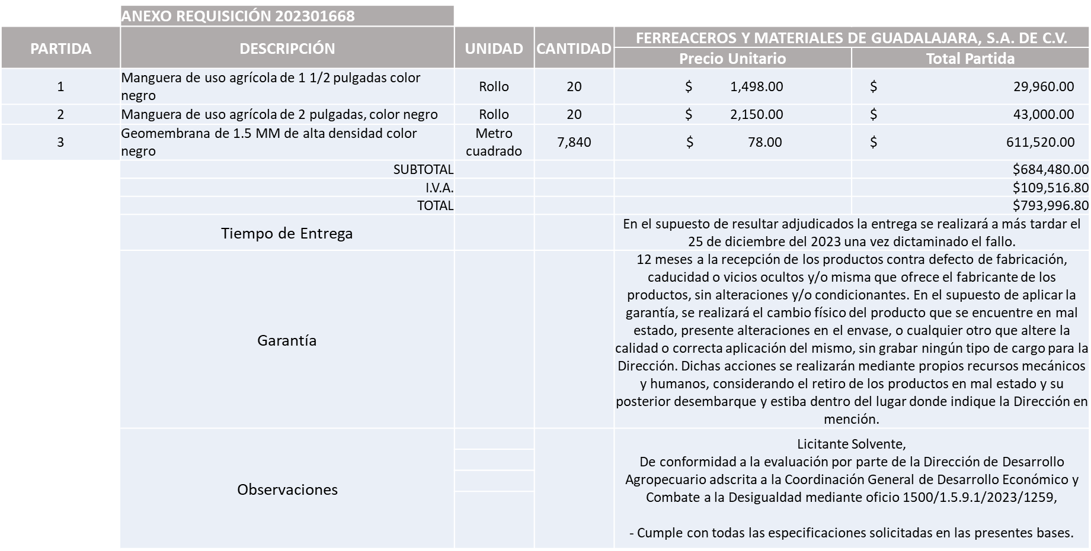

Responsable de la evaluación de las proposiciones:

Nombre | Cargo
Martin de la Rosa Campos | Director de Desarrollo Agropecuario
Salvador Villaseñor Aldama | Coordinador General de Desarrollo Económico y Combate a la Desigualdad

Mediante oficio de análisis técnico número 1500/1.5.9.1/2023/1259

Luz Elena Rosete Cortes, Secretario Técnico del Comité de Adquisiciones, da cuenta de que se integra al desahogo de la presente sesión Luz Ríos Cruz Representante Suplente de la Fracción del Partido Futuro.

Nota: Se adjudica al único licitante solvente que cumplió con los requerimientos técnicos, económicos, así como los puntos adicionales solicitados en las bases de licitación, por lo que se sugiere dictaminar el fallo al único licitante solvente.

En virtud de lo anterior y de acuerdo a los criterios establecidos en bases, al ofertar en mejores condiciones se pone a consideración por parte del área requirente la adjudicación a favor de:

FERREACEROS Y MATERIALES DE GUADALAJARA, S.A. DE C.V., POR UN MONTO TOTAL DE $793,996.80
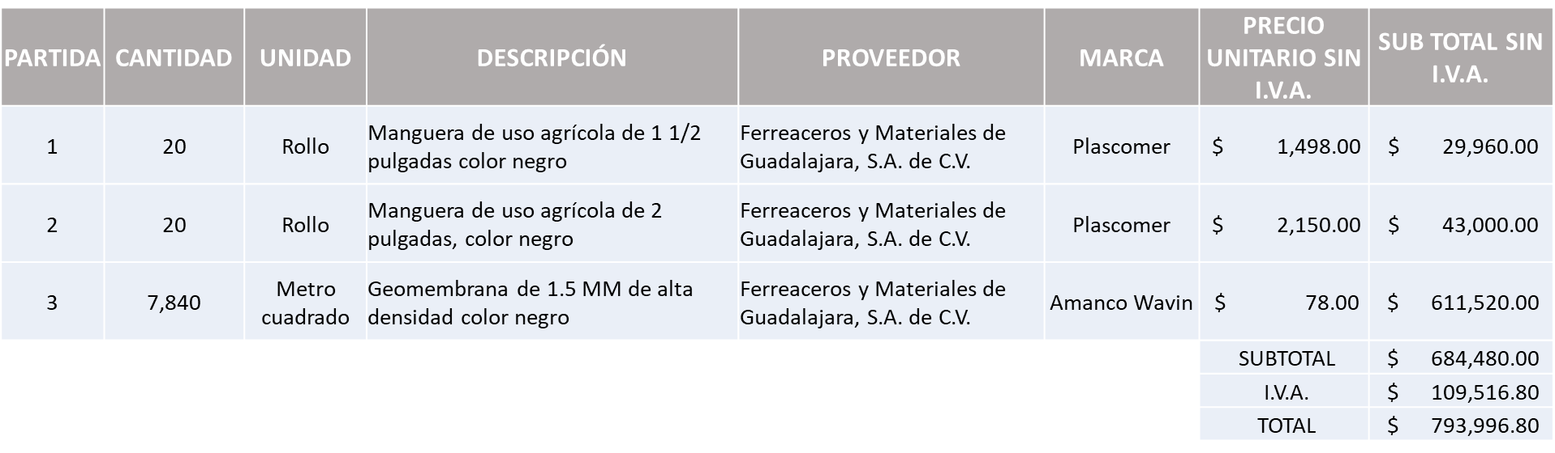

La convocante tendrá 10 días hábiles para emitir la orden de compra / pedido posterior a la emisión del fallo.

El proveedor adjudicado tendrá 5 días hábiles después de la notificación vía correo electrónico por parte de la convocante (por el personal autorizado para este fin) para la recepción firma y entrega de la orden de compra/pedido, previa entrega de garantía correspondiente.

Si el interesado no firma el contrato por causas imputables al mismo, la convocante podrá sin necesidad de un nuevo procedimiento, adjudicar el contrato al licitante que haya obtenido el segundo lugar, siempre que la diferencia en precio con respecto a la proposición inicialmente adjudicada no sea superior a un margen del diez por ciento.

El contrato deberá ser firmado por el representante legal que figure en el acta constitutiva de la empresa o en su defecto cualquier persona que cuente con poder notarial correspondiente.

El área requirente será la responsable de elaborar los trámites administrativos correspondientes para solicitar la elaboración del contrato así como el seguimiento del trámite de pago correspondiente.

Todo esto con fundamento en lo dispuesto por los artículos 107, 108, 113, 119 y demás relativos del Reglamento de Compras, Enajenaciones y Contratación de Servicios del Municipio de Zapopan, Jalisco.

Edmundo Antonio Amutio Villa, representante suplente del Presidente del Comité de Adquisiciones, comenta de conformidad con el artículo 24, fracción VII del Reglamento de Compras, Enajenaciones y Contratación de Servicios del Municipio de Zapopan, Jalisco, se somete a su resolución para su aprobación de fallo por parte de los integrantes del Comité de Adquisiciones a favor del proveedor, proveedor FERREACEROS Y MATERIALES DE GUADALAJARA, S.A. DE C.V. los que estén por la afirmativa, sírvanse manifestarlo levantando su mano.

Aprobado por Unanimidad de votos por parte de los integrantes del Comité presentes

Número de Cuadro: 02.28.2023
Licitación Pública Local con Participación del Comité: 202301653
Área Requirente: Dirección de Programas Sociales Municipales adscrita a la Coordinación General de Desarrollo Económico y Combate a la Desigualdad
Objeto de licitación: Paquetes de mochilas con útiles escolares para el “Programa Zapopan Presente” para todos los alumnos de educación básica (primaria) del Municipio de Zapopan Jalisco

Se pone a la vista el expediente de donde se desprende lo siguiente:

Proveedores que cotizan:
- Grupo Angio GDL S.A. de C.V.
- Tlaquepaque Escolar, S.A. de C.V.
- Isabel Araceli García Herrera
Los licitantes cuyas proposiciones fueron desechadas:

Licitante | Motivo
Grupo Angio Gdl S.A. de C.V.  De acuerdo con el registro al momento de entregar la muestra le corresponde el Número 2 | Licitante No Solvente  Posterior al acto de presentación y apertura de proposiciones se detectó, que:  Presenta anexo 8 como "carta de retención cinco al millar" mismo que pertenece a la redacción del formato anterior de las bases, de acuerdo a lo establecido en las bases en la página 5 numeral 9.

Los licitantes cuyas proposiciones resultaron solventes son los que se muestran en el siguiente cuadro:

TLAQUEPAQUE ESCOLAR, S.A DE C.V. E ISABEL ARACELI GARCIA HERRERA

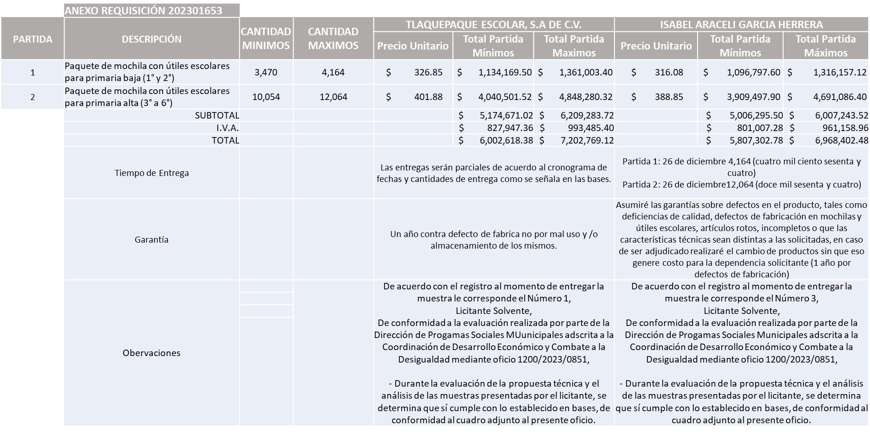

Responsable de la evaluación de las proposiciones:

Nombre | Cargo
Ana Lucia García Amador | Jefa de la Unidad Zapopan Presente y Responsable del Programa “Zapopan Presente”
Miguel Ángel Ixtlahuac Baumbach | Director de Programas Sociales Municipales
Salvador Villaseñor Aldama | Coordinador General de Desarrollo Económico y Combate a la Desigualdad

Mediante oficio de análisis técnico número 1200/2023/0851

Nota: De conformidad a la evaluación mediante oficio No. 1200/2023/0851 emitido por parte de la Dirección de Programas Sociales Municipales adscrita a la Coordinación General de Desarrollo Económico y Combate a la Desigualdad, mismo que refiere de las 03 propuestas presentadas, 02 cumplen con los requerimientos técnicos, económicos, la presentación de las muestras así como con los puntos adicionales solicitados en las bases de licitación, por lo que se sugiere dictaminar el fallo a favor del licitante que ofrece la propuesta económica más baja.

Cabe hacer mención que el Licitante solicita dentro de su propuesta un anticipo de hasta un 50% del monto total de la Orden de Compra.

En virtud de lo anterior y de acuerdo a los criterios establecidos en bases, al ofertar en mejores condiciones se pone a consideración por parte del área requirente la adjudicación a favor de:

ISABEL ARACELI GARCÍA HERRERA, POR UN MONTO MINIMO DE $5,807,302.78 Y UN MONTO MAXIMO DE $6,968,402.48

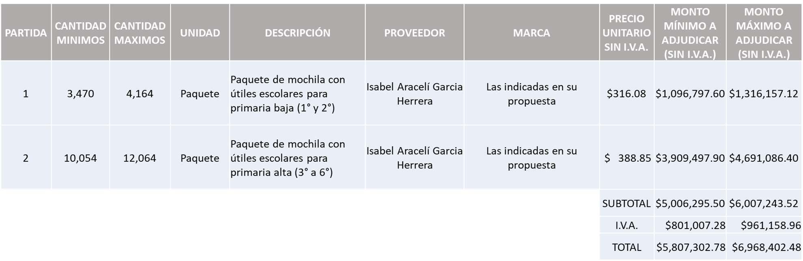

La convocante tendrá 10 días hábiles para emitir la orden de compra / pedido posterior a la emisión del fallo.

El proveedor adjudicado tendrá 5 días hábiles después de la notificación vía correo electrónico por parte de la convocante (por el personal autorizado para este fin) para la recepción firma y entrega de la orden de compra/pedido, previa entrega de garantía correspondiente.

Si el interesado no firma el contrato por causas imputables al mismo, la convocante podrá sin necesidad de un nuevo procedimiento, adjudicar el contrato al licitante que haya obtenido el segundo lugar, siempre que la diferencia en precio con respecto a la proposición inicialmente adjudicada no sea superior a un margen del diez por ciento.

El contrato deberá ser firmado por el representante legal que figure en el acta constitutiva de la empresa o en su defecto cualquier persona que cuente con poder notarial correspondiente.

El área requirente será la responsable de elaborar los trámites administrativos correspondientes para solicitar la elaboración del contrato así como el seguimiento del trámite de pago correspondiente.

Todo esto con fundamento en lo dispuesto por los artículos 107, 108, 113, 119 y demás relativos del Reglamento de Compras, Enajenaciones y Contratación de Servicios del Municipio de Zapopan, Jalisco.

Edmundo Antonio Amutio Villa, representante suplente del Presidente del Comité de Adquisiciones, comenta de conformidad con el artículo 24, fracción VII del Reglamento de Compras, Enajenaciones y Contratación de Servicios del Municipio de Zapopan, Jalisco, se somete a su resolución para su aprobación de fallo por parte de los integrantes del Comité de Adquisiciones a favor del proveedor, proveedor ISABEL ARACELI GARCÍA HERRERA, los que estén por la afirmativa, sírvanse manifestarlo levantando su mano.

Aprobado por Unanimidad de votos por parte de los integrantes del Comité presentes

Número de Cuadro: 03.28.2023
Licitación Pública Nacional con Participación del Comité: 202301667
Área Requirente: Dirección de Programas Sociales Municipales adscrita a la Coordinación General de Desarrollo Económico y Combate a la Desigualdad
Objeto de licitación: Calzado escolar tipo tenis para el “Programa Zapopan Presente”

Se pone a la vista el expediente de donde se desprende lo siguiente:

Proveedores que cotizan:
- Procesadora Industrial de Cueros, S.A. de C.V.
- Freman Shoes, S.A.P.I. de C.V.
- Calzado Arifree, S.A. de C.V.
Los licitantes cuyas proposiciones fueron desechadas:

Licitante | Motivo
Procesadora Industrial de Cueros, S.A. de C.V.  De acuerdo con el registro al momento de entregar la muestra le corresponde el Número 1 | Licitante No Solvente  Posterior al acto de presentación y apertura de proposiciones se detectó, que:  No presenta Comprobante Fiscal Digital por Internet (CFDI) del Pago del Impuesto Sobre Nómina del Estado.  Exhibe documento el cual no permite su respectiva validación, de conformidad a lo establecido en las bases página 5 numeral 10.
Calzado Arifree, S.A. de C.V.  De acuerdo con el registro al momento de entregar la muestra le corresponde el Número 2 | Licitante No Solvente  Posterior al acto de presentación y apertura de proposiciones se detectó, que:  Presenta Anexo 8 como "Carta de retención cinco al millar" mismo que pertenece a la redacción del formato anterior de las bases, de conformidad a lo establecido en las bases página 35.

Los licitantes cuyas proposiciones resultaron solventes son los que se muestran en el siguiente cuadro:

FREMAN SHOES, S.A.P.I. DE C.V.

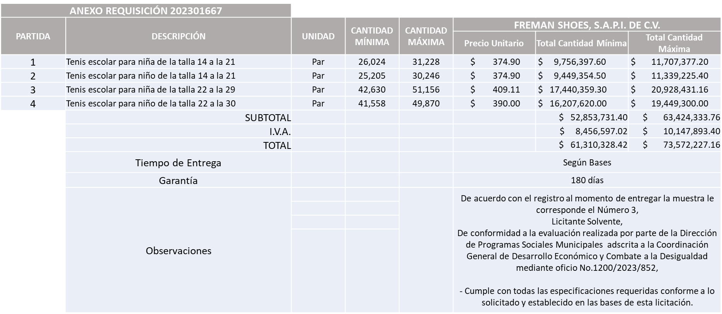
Responsable de la evaluación de las proposiciones:

Nombre | Cargo
Ana Lucia García Amador | Jefa de la Unidad Zapopan Presente y Responsable del Programa “Zapopan Presente”
Miguel Ángel Ixtlahuac Baumbach | Director de Programas Sociales Municipales
Salvador Villaseñor Aldama | Coordinador General de Desarrollo Económico y Combate a la Desigualdad

Mediante oficio de análisis técnico número 1200/2023/0852

Nota: De conformidad a la evaluación mediante oficio No. 1200/2023/0852 emitido por parte de la Dirección de Programas Sociales Municipales adscrita a la Coordinación General de Desarrollo Económico y Combate a la Desigualdad, mismo que refiere de las 03 propuestas presentadas, 01 cumple con los requerimientos técnicos, económicos, la presentación de las muestras así como con los puntos adicionales solicitados en las bases de licitación, por lo que se sugiere dictaminar el fallo a favor del único licitante solvente.

Cabe hacer mención que el Licitante solicita dentro de su propuesta un anticipo de hasta un 50% del monto total de la Orden de Compra.

En virtud de lo anterior y de acuerdo a los criterios establecidos en bases, al ofertar en mejores condiciones se pone a consideración por parte del área requirente la adjudicación a favor de:

FREMAN SHOES, S.A.P.I. DE C.V., POR UN MONTO MINIMO DE $61,310,328.42 Y UN MONTO MAXIMO DE $73,572,227.16

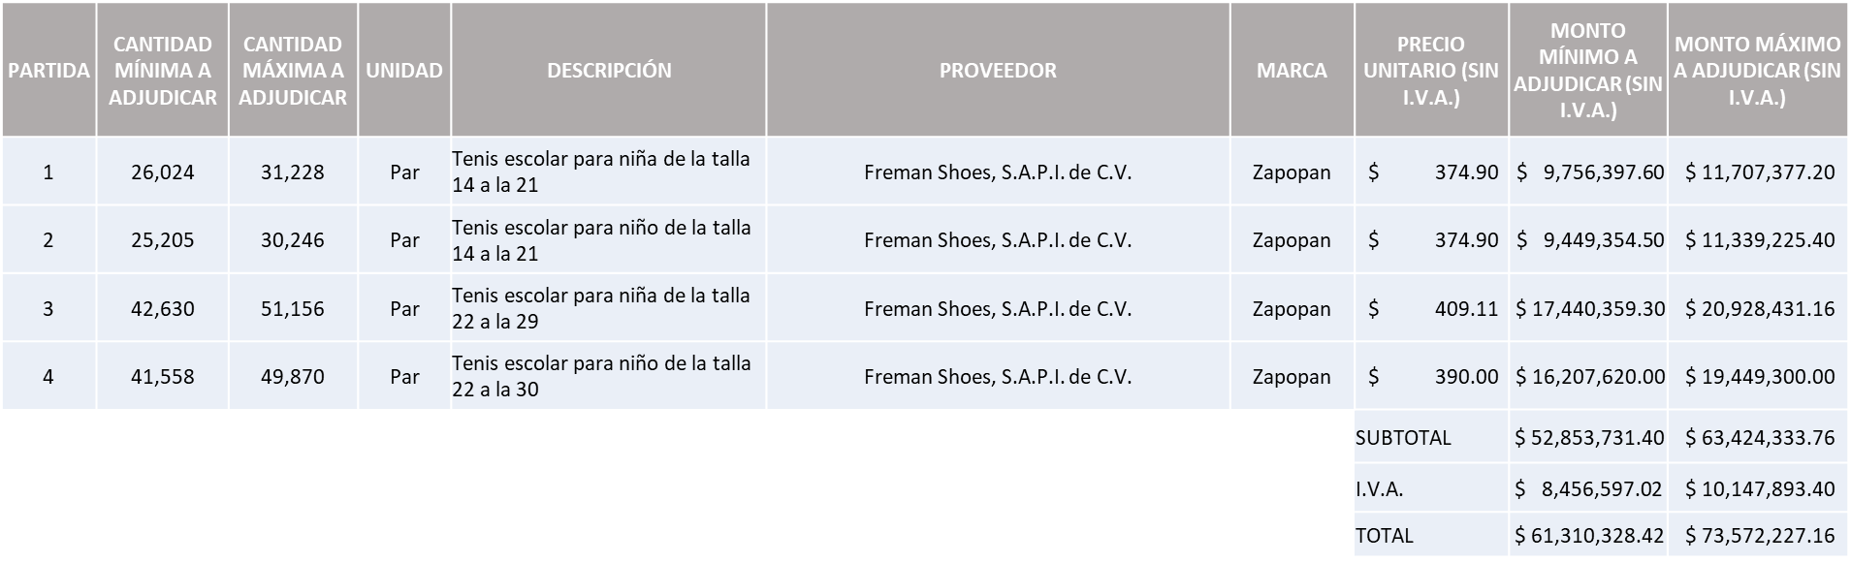

La convocante tendrá 10 días hábiles para emitir la orden de compra / pedido posterior a la emisión del fallo.

El proveedor adjudicado tendrá 5 días hábiles después de la notificación vía correo electrónico por parte de la convocante (por el personal autorizado para este fin) para la recepción firma y entrega de la orden de compra/pedido, previa entrega de garantía correspondiente.

Si el interesado no firma el contrato por causas imputables al mismo, la convocante podrá sin necesidad de un nuevo procedimiento, adjudicar el contrato al licitante que haya obtenido el segundo lugar, siempre que la diferencia en precio con respecto a la proposición inicialmente adjudicada no sea superior a un margen del diez por ciento.

El contrato deberá ser firmado por el representante legal que figure en el acta constitutiva de la empresa o en su defecto cualquier persona que cuente con poder notarial correspondiente.

El área requirente será la responsable de elaborar los trámites administrativos correspondientes para solicitar la elaboración del contrato así como el seguimiento del trámite de pago correspondiente.

Todo esto con fundamento en lo dispuesto por los artículos 107, 108, 113, 119 y demás relativos del Reglamento de Compras, Enajenaciones y Contratación de Servicios del Municipio de Zapopan, Jalisco.

Edmundo Antonio Amutio Villa, representante suplente del Presidente del Comité de Adquisiciones, comenta de conformidad con el artículo 24, fracción VII del Reglamento de Compras, Enajenaciones y Contratación de Servicios del Municipio de Zapopan, Jalisco, se somete a su resolución para su aprobación de fallo por parte de los integrantes del Comité de Adquisiciones a favor del proveedor, proveedor FREMAN SHOES, S.A.P.I. DE C.V. los que estén por la afirmativa, sírvanse manifestarlo levantando su mano.

Aprobado por Unanimidad de votos por parte de los integrantes del Comité presentes

Número de Cuadro: 04.28.2023
Licitación Pública Local con Participación del Comité: 202301666
Área Requirente: Dirección de Programas Sociales Municipales adscrita a la Coordinación General de Desarrollo Económico y Combate a la Desigualdad
Objeto de licitación: Playeras tipo polo escolar para el “Programa Zapopan Presente” para los alumnos de educación básica del Municipio de Zapopan, Jalisco.

Se pone a la vista el expediente de donde se desprende lo siguiente:

Proveedores que cotizan:

- Marmaga Clothing Group, S.A. de C.V.
- Grupo Textil GCC, S.A. de C.V.

Los licitantes cuyas proposiciones fueron desechadas:

Ninguna proposición fue desechada.

Los licitantes cuyas proposiciones resultaron solventes son los que se muestran en el siguiente cuadro:

MARMAGA CLOTHING GROUP, S.A. DE C.V. Y GRUPO TEXTIL GCC, S.A. DE C.V.
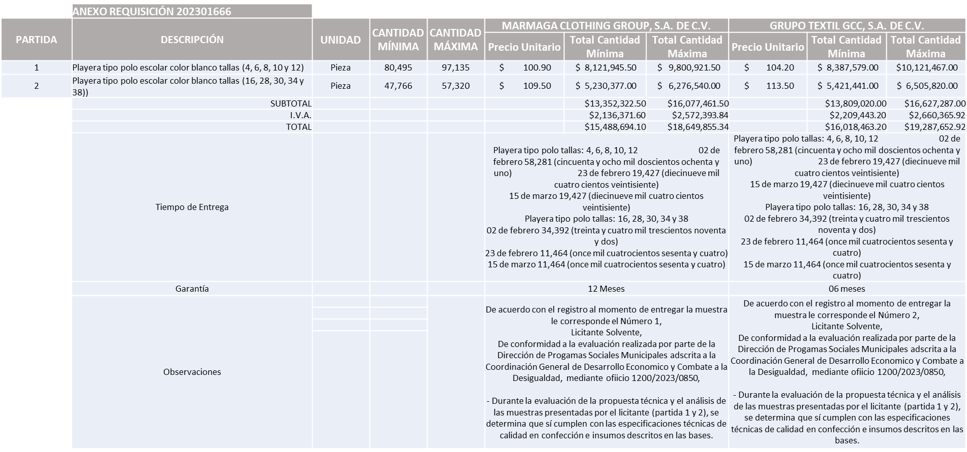

Responsable de la evaluación de las proposiciones:

Nombre | Cargo
Ana Lucia García Amador | Jefa de la Unidad Zapopan Presente y Responsable del Programa “Zapopan Presente”
Miguel Ángel Ixtlahuac Baumbach | Director de Programas Sociales Municipales
Salvador Villaseñor Aldama | Coordinador General de Desarrollo Económico y Combate a la Desigualdad

Mediante oficio de análisis técnico número 1200/2023/0850

Nota: De conformidad a la evaluación mediante oficio No. 1200/2023/0850 emitido por parte de la Dirección de Programas Sociales Municipales adscrita a la Coordinación General de Desarrollo Económico y Combate a la Desigualdad, mismo que refiere de las 02 propuestas presentadas 02 cumplen con los requerimientos técnicos, económicos, la presentación de los puntos adiciones solicitados en las bases de licitación y las muestras presentadas, ya que de acuerdo al cumplimiento de las muestras, llevada a cabo la evaluación y análisis por parte de la Cámara Nacional de la Industria del Vestido, Delegación Jalisco, se sugiere dictaminar el fallo a favor del licitante que ofrece la propuesta económica más baja en ambas partidas.

Cabe hacer mención que el Licitante solicita dentro de su propuesta un anticipo de hasta un 50% del monto total de la Orden de Compra.

En virtud de lo anterior y de acuerdo a los criterios establecidos en bases, al ofertar en mejores condiciones se pone a consideración por parte del área requirente la adjudicación a favor de:

MARMAGA CLOTHING GROUP, S.A. DE C.V., POR UN MONTO MINIMO DE $15,488,694.10 Y UN MONTO MAXIMO DE $18,649,855.34

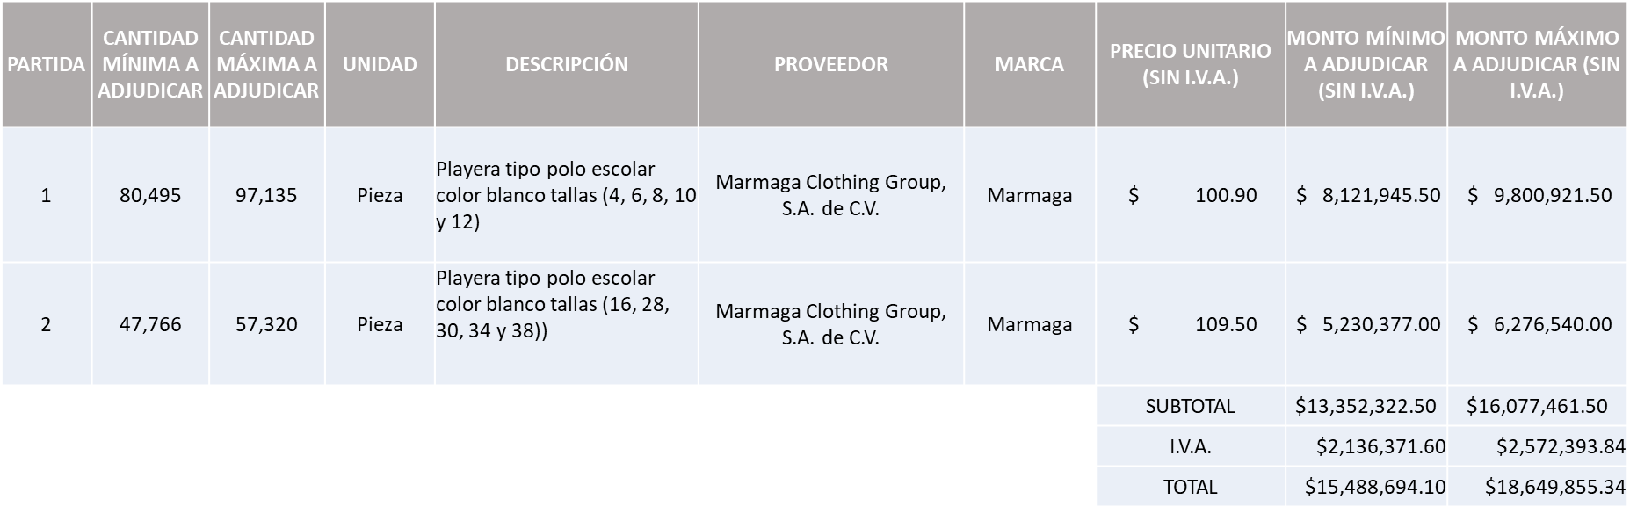

La convocante tendrá 10 días hábiles para emitir la orden de compra / pedido posterior a la emisión del fallo.

El proveedor adjudicado tendrá 5 días hábiles después de la notificación vía correo electrónico por parte de la convocante (por el personal autorizado para este fin) para la recepción firma y entrega de la orden de compra/pedido, previa entrega de garantía correspondiente.

Si el interesado no firma el contrato por causas imputables al mismo, la convocante podrá sin necesidad de un nuevo procedimiento, adjudicar el contrato al licitante que haya obtenido el segundo lugar, siempre que la diferencia en precio con respecto a la proposición inicialmente adjudicada no sea superior a un margen del diez por ciento.

El contrato deberá ser firmado por el representante legal que figure en el acta constitutiva de la empresa o en su defecto cualquier persona que cuente con poder notarial correspondiente.

El área requirente será la responsable de elaborar los trámites administrativos correspondientes para solicitar la elaboración del contrato así como el seguimiento del trámite de pago correspondiente.

Todo esto con fundamento en lo dispuesto por los artículos 107, 108, 113, 119 y demás relativos del Reglamento de Compras, Enajenaciones y Contratación de Servicios del Municipio de Zapopan, Jalisco.

Edmundo Antonio Amutio Villa, representante suplente del Presidente del Comité de Adquisiciones, comenta de conformidad con el artículo 24, fracción VII del Reglamento de Compras, Enajenaciones y Contratación de Servicios del Municipio de Zapopan, Jalisco, se somete a su resolución para su aprobación de fallo por parte de los integrantes del Comité de Adquisiciones a favor del proveedor, proveedor MARMAGA CLOTHING GROUP, S.A. de C.V., los que estén por la afirmativa, sírvanse manifestarlo levantando su mano.

Aprobado por Unanimidad de votos por parte de los integrantes del Comité presentes

Inciso 2 de la Agenda de Trabajo.

Ampliaciones de acuerdo al artículo 115, del Reglamento de Compras, Enajenaciones y Contratación de Servicios del Municipio de Zapopan Jalisco.

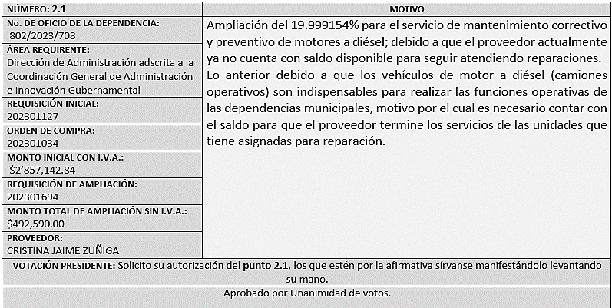

3. Presentación de bases para su aprobación.

Bases de la requisición 202301697 de la Dirección de Rastro Municipal adscrita a la Coordinación General de Servicios Municipales donde solicitan servicios de recolección de órganos decomisados y sangre, así como lavado vísceras de cerdo en las instalaciones de Rastro Municipal.

Edmundo Antonio Amutio Villa, representante suplente del Presidente del Comité de Adquisiciones, comenta de conformidad con el artículo 24, fracción XII del Reglamento de Compras, Enajenaciones y Contratación de Servicios del Municipio de Zapopan, Jalisco, se somete a su consideración para proponer y aprobar las bases de la requisición 202301697 con las cuales habrá de convocarse a licitación pública, los que estén por la afirmativa, sírvanse manifestarlo levantando la mano.

Aprobado por unanimidad de votos por parte de los integrantes del Comité presentes.

V. Asuntos Varios.

- Se da cuenta que se recibió oficio número 1610/2023/0375, signado por Carlos Alejandro Vázquez Ortiz, Coordinador General de Servicios Públicos, mediante el cual informa que el enlace administrativo de la Dirección de Tianguis y Comercio en Espacios Abiertos, recibió vía correo electrónico un documento signado por Moisés García García, Apoderado legal del proveedor “HUB TOWN SERVICES S.A.P.I. DE C.V.” en el que se desprende lo siguiente:

“…hago de su conocimiento que, por cuestiones ajenas a la voluntad de mi representada, no es posible continuar con dicha propuesta y, por ende, no será posible continuar con la contratación por parte de mi representada…(sic).”

Derivado de lo anterior, solicita sea informado al Comité de Adquisiciones, la situación de esta adjudicación directa, la cual fue aprobada con fecha 05 de octubre del presente año y se hace mención en el cuadro A1 Fracción 1 con objeto: Sistema integral para la gestión de cobro de derecho de piso y recolección de basura en los tianguis del Municipio de Zapopan; solicitando la cancelación de la adjudicación.

Así mismo y con toda la intención de no afectar los intereses y el erario de esta Administración Pública Centralizada de Zapopan Jalisco, se solicita la cancelación de dicha adjudicación.

Se solicita su autorización para su aprobación del asunto vario A, los que estén por la afirmativa, sírvanse manifestarlo levantando su mano.

Aprobado por unanimidad de votos por parte de los integrantes del Comité presentes.

- Se da cuenta que se recibió oficio 0814/2023/0853, signado por Luz Elena Rosete Cortés, Directora de Adquisiciones, mediante el cual informa que en la sesión 05 Extraordinaria del Comité de Adquisiciones del Municipio de Zapopan, Jalisco, se autorizó por parte de los miembros del Comité de Adquisiciones, la adjudicación correspondiente a la requisición 202301602, a favor del proveedor “ERGONOMIA PRODUCTIVIDAD, S.A. DE C.V.”, para la adquisición de mobiliario, por un monto total de $2’287,033.00 (Dos millones doscientos ochenta y siete mil, treinta y tres pesos 00/100 M.N.) sin I.V.A.
De lo anteriormente mencionado derivó el contrato CO-1591/2023, con una vigencia a partir del día 26 de octubre y hasta el día 29 de diciembre de 2023.

Así mismo informa que la adquisición del mobiliario para la dirección, va en conjunto con una licitación por parte de la Dirección de Obra Pública e infraestructura referente a la rehabilitación de las instalaciones, sin embargo dicha rehabilitación cuenta con un retraso en la programación, es por ello que la entrega de los muebles no se ha realizado, cabe mencionar que el proveedor se encuentra en condiciones de entregar, sin embargo la dirección no cuenta con el espacio suficiente para almacenar dicho mobiliario.

En ese sentido solicito su valioso apoyo para someter a consideración del Comité de Adquisiciones del Municipio de Zapopan, la prórroga de la entrega de los bienes y como consecuencia la vigencia del contrato CO-1591/2023 al 31 de mayo del 2024, lo anterior de conformidad al artículo 24 del Reglamento de Compras Enajenaciones y Contratación de Servicios del Municipio de Zapopan, Jalisco.

Es importante señalar que la forma de pago se mantiene en parcialidades y contra entrega de mobiliario.

Se solicita su autorización para su aprobación del asunto vario B, los que estén por la afirmativa, sírvanse manifestarlo levantando su mano.

Aprobado por unanimidad de votos por parte de los integrantes del Comité presentes.

- Se da cuenta que se recibió oficio número 0805/2023/2005, signado por Samuel Victoria García, Director de Innovación, mediante el cual solicita se informe al Comité de Adquisiciones de la Fe de Erratas, de la ampliación autorizada en la Décima Novena Sesión Ordinaria del 14 de septiembre del 2023, con el punto 3.1, correspondiente a la requisición 202301253, de equipo de cómputo, por un monto total de $ 933,383.00 sin I.V.A. incluido, ni retenciones a favor del proveedor Compucad S.A. de C.V., se capturó por un error involuntario de manera incorrecta, debido a que el precio unitario de la tercer partida fue ofertado en un precio menor al capturado, habiéndose capturado a $ 19,719.00 (Sin I.V.A. y sin retenciones) siendo lo correcto $ 19, 128.00 (Sin I.V.A. y sin retenciones), debiéndose la equivocación a que el proveedor tiene otro proceso con dicho monto y eso provoco la confusión, por lo que el monto de la ampliación correcta es de $ 918,608.00 (Sin I.V.A. y sin retenciones).
La ampliación con el importe correcto corresponde al 19.627814075409% del contrato CO-1241/2023 por un monto de $4´680,134.00 (Sin I.V.A. y sin retenciones) mismos que derivan de la requisición 202301056 y la orden de compra 202301064.

Así mismo solicita sea cancelada la requisición 202301253 para tener suficiencia presupuestal para capturar la requisición con el precio correcto y a su vez se genere la orden de compra correcta, al igual que la orden de compra 202301285, dado que refleja el importe incorrecto en la partida 3

Se solicita su autorización para su aprobación del asunto vario C, los que estén por la afirmativa, sírvanse manifestarlo levantando su mano.

Aprobado por unanimidad de votos por parte de los integrantes del Comité presentes.

Edmundo Antonio Amutio Villa, representante del Presidente del Comité de Adquisiciones Municipales, comenta no habiendo más asuntos que tratar y visto lo anterior, se da por concluida la Vigésima Octava Sesión Ordinaria siendo las 10:28 horas del día 19 de diciembre de 2023, levantándose la presente acta para constancia y validez de los acuerdos que en ella se tomaron, la cual suscriben los que en ella intervinieron y los que así quisieron hacerlo de conformidad al artículo 26 fracción VII del Reglamento de Compras, Enajenaciones y Contratación de Servicios del Municipio de Zapopan, Jalisco y de conformidad con los artículos 23, 24 y 31 de la Ley de Compras Gubernamentales, Enajenaciones y Contratación de Servicios del Estado de Jalisco y sus Municipios, las consultas, asesorías, análisis, opinión, orientación y resoluciones, que sean emitidas por este Comité, son tomadas exclusivamente con la información, documentación y el dictamen técnico y administrativo que lo sustenten o fundamenten y que son presentados por los servidores públicos a quienes corresponda, por el área requirente y el área convocante, siendo estos los responsables de la revisión, acciones, faltas u omisiones en la información que sea puesta a consideración de este Comité.

Integrantes Vocales con voz y voto

Edmundo Antonio Amutio Villa.
Presidente del Comité de Adquisiciones Municipales.
Suplente.

Cristian Guillermo León Verduzco.
Dirección de Administración.
Suplente.

Tania Álvarez Hernández.
Sindicatura.
Suplente.

Talina Robles Villaseñor.
Tesorería Municipal.
Suplente.

Belén Lizeth Muñoz Ruvalcaba.
Coordinación General de Desarrollo Económico y Combate a la Desigualdad.
Suplente.

.

Rogelio Alejandro Muñoz Prado.
Representante de la Cámara Nacional de Comercio, Servicios y Turismo de Guadalajara.
Titular.

Silvia Jacqueline Martin del Campo Partida
Representante del Consejo Mexicano de Comercio Exterior de Occidente.
Suplente.

Integrantes Vocales Permanentes con voz

Juan Carlos Razo Martínez.
Contraloría Ciudadana.
Suplente.

Diego Armando Cárdenas Paredes.
Área Jurídica de la Dirección de Adquisiciones.
Titular.

Luz Ríos Cruz.
Representante de la Fracción del Partido Futuro.
Suplente.

Francisco Roberto Riverón Flores
Representante de la Regidora Ciudadana Dulce Sarahí Cortes Vite.
Suplente

Luz Elena Rosete Cortés.
Secretario Técnico y Ejecutivo del Comité de Adquisiciones.
Titular.

